Задание 7.1

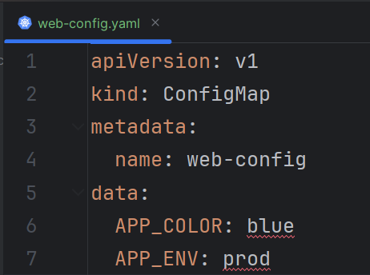

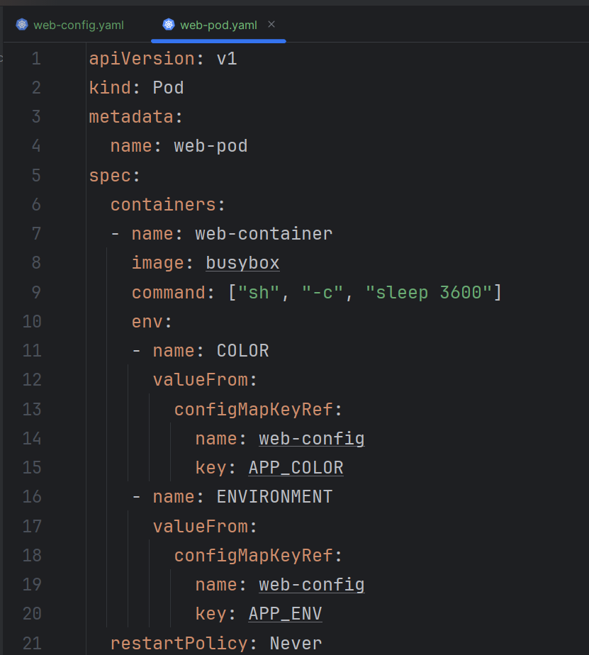

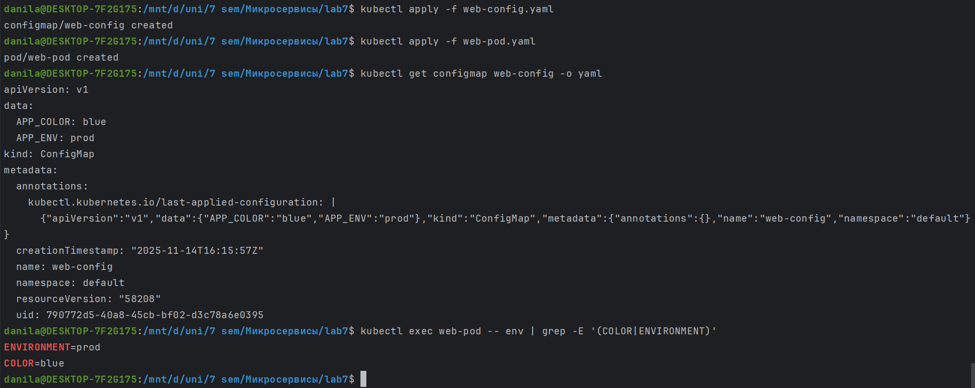

Задание 7.2 ConfigMap как файлы

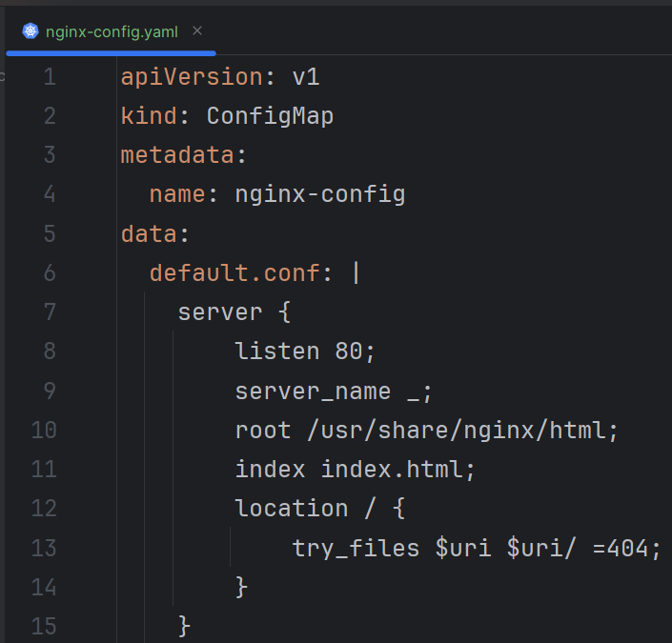

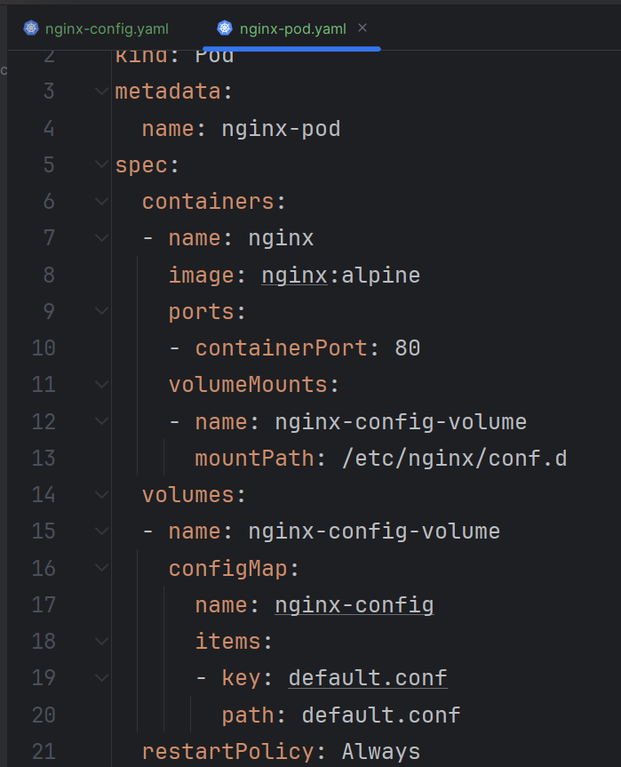

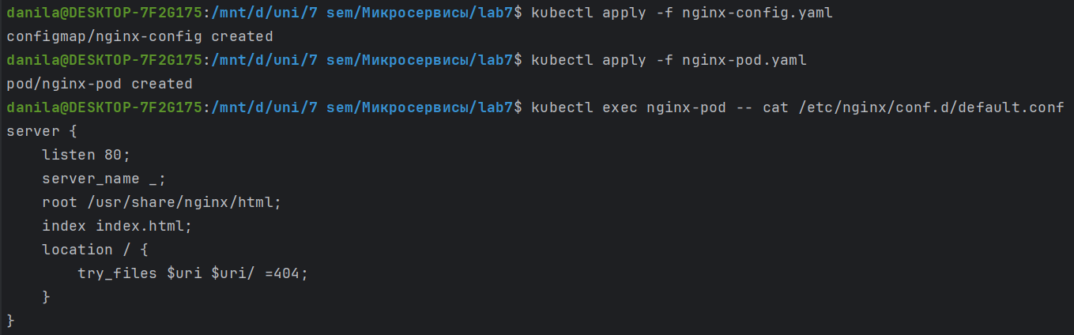

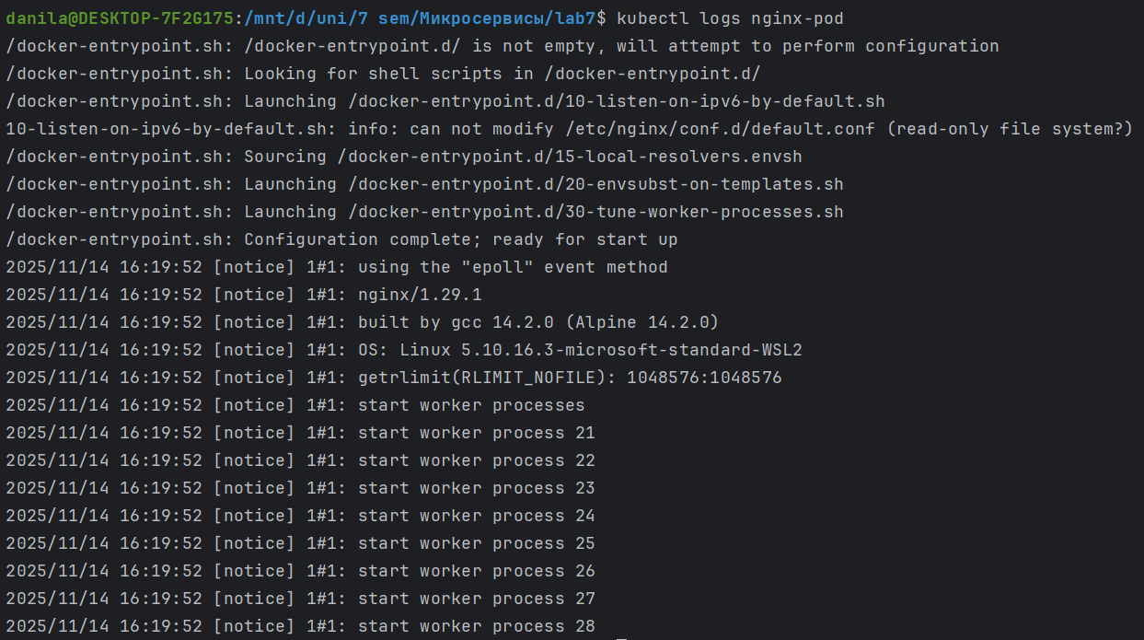

Задание 7.3 Комбинированное использование

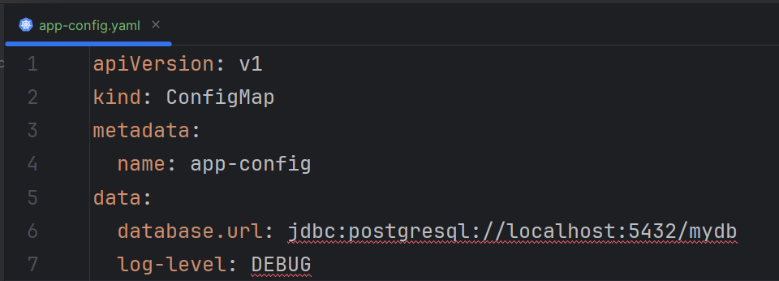

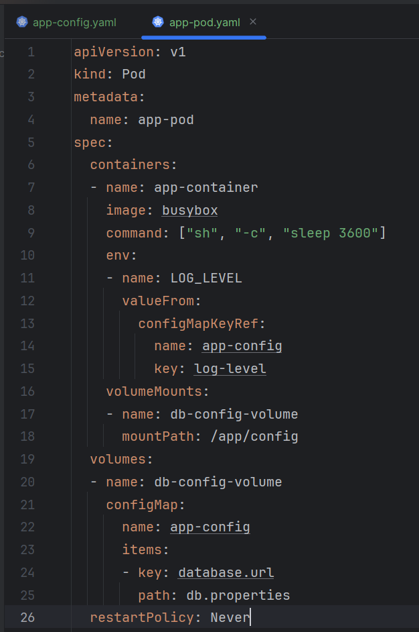

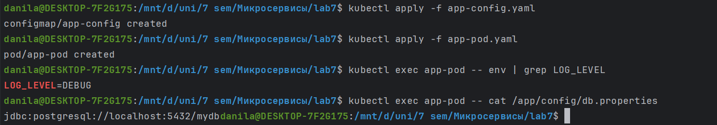

Задание 7.4 Диагностика и проблемы

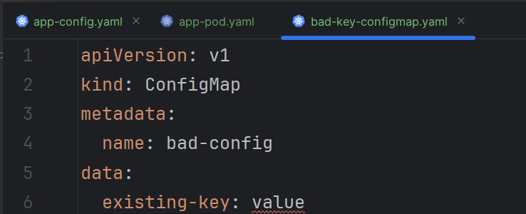

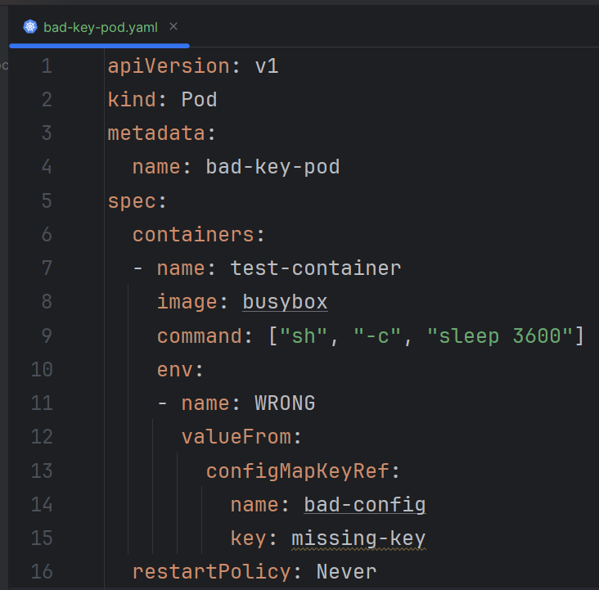

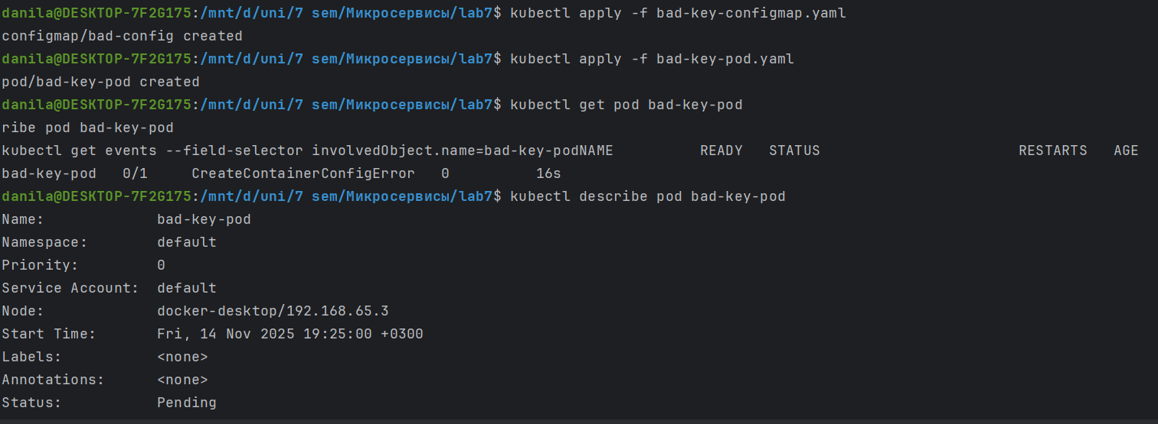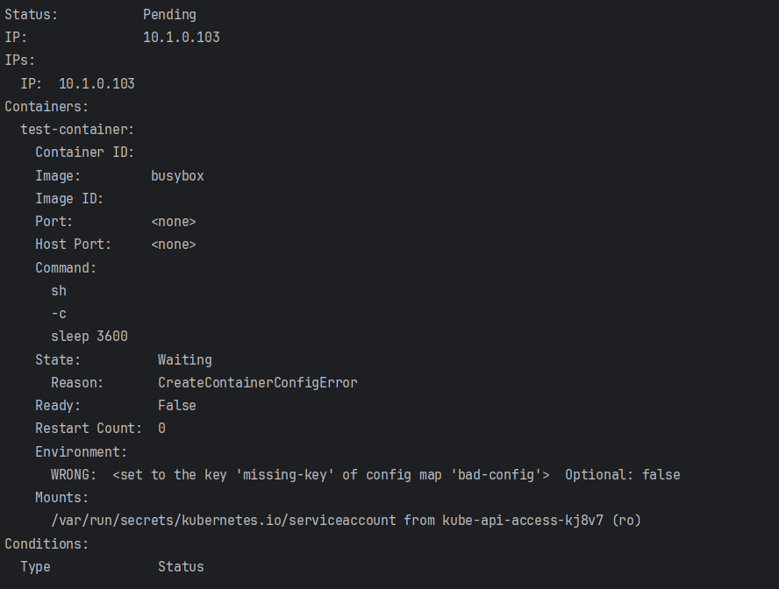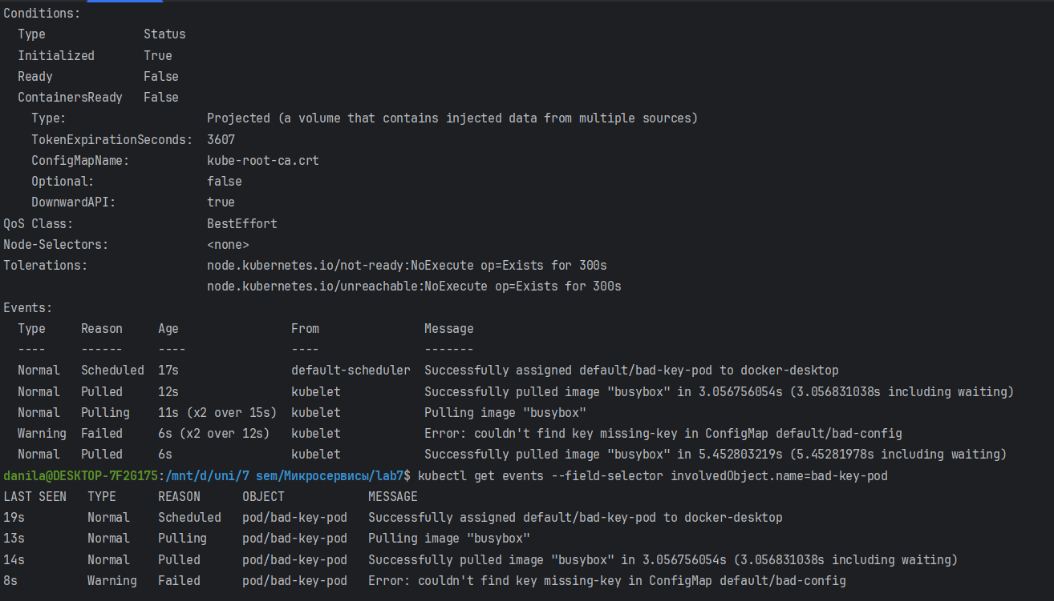

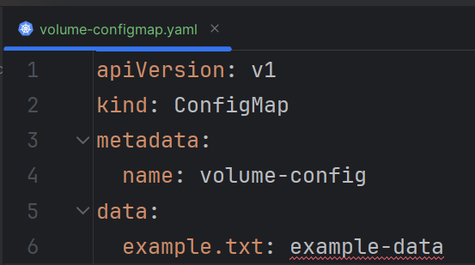

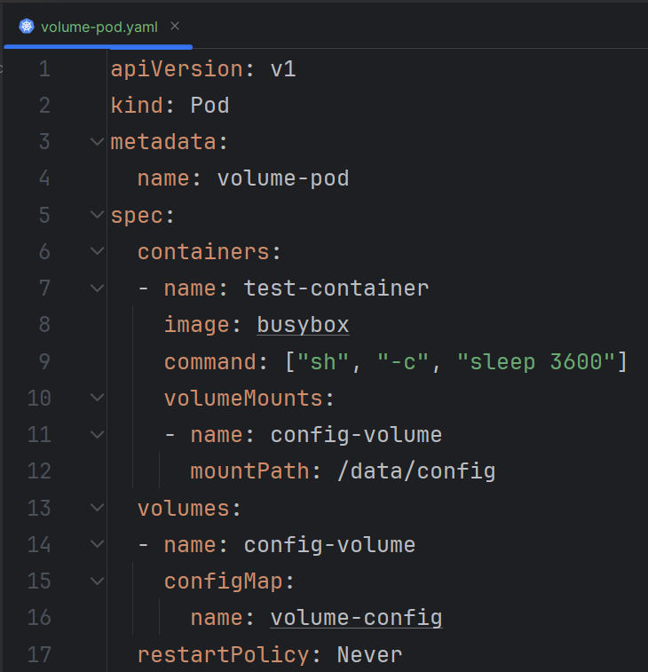

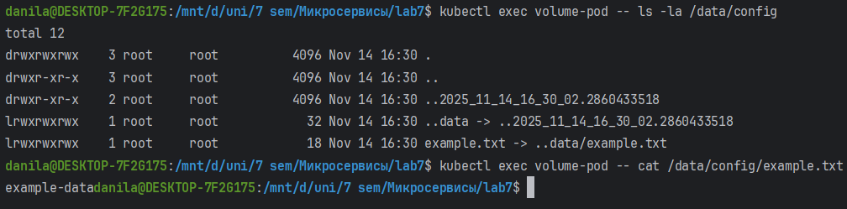

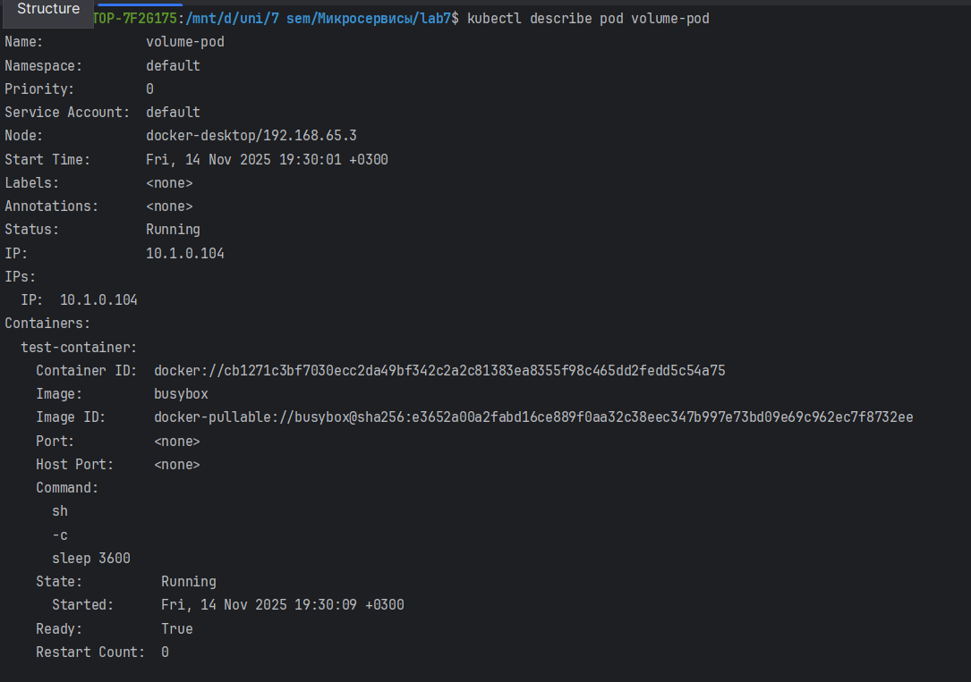

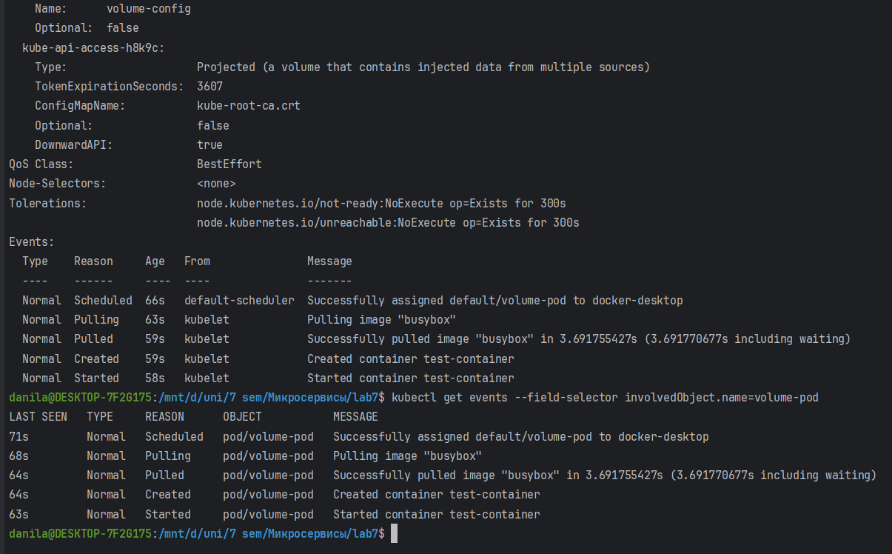

Задание 7.5 Веб-приложение с динамическим контентом

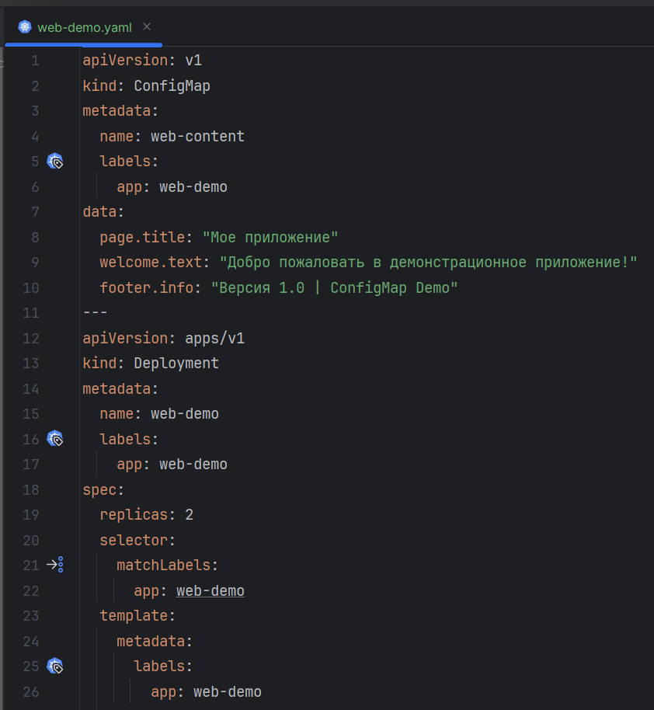

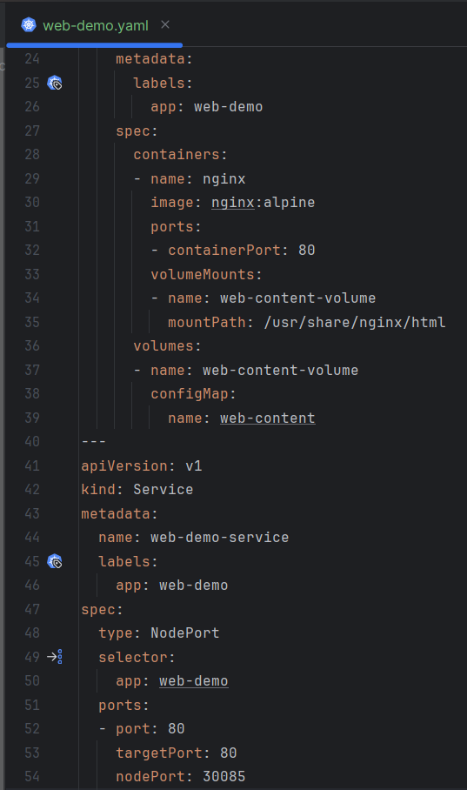

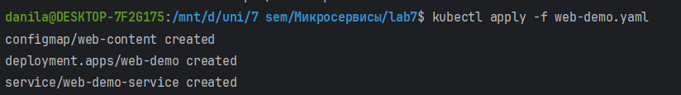

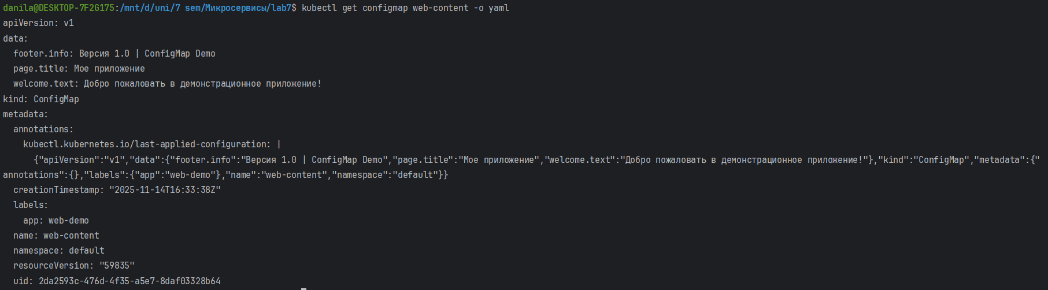

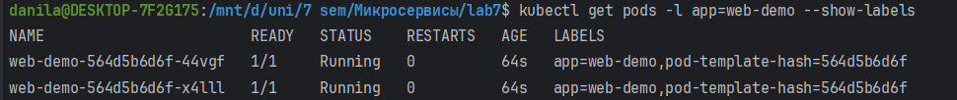

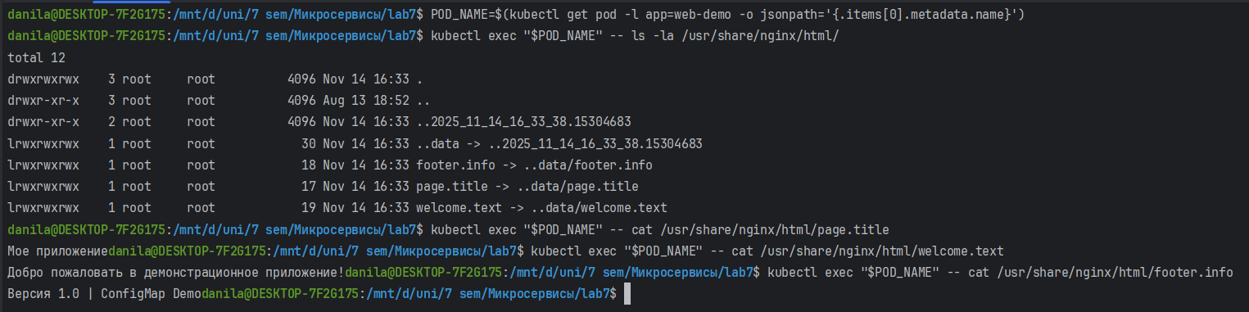

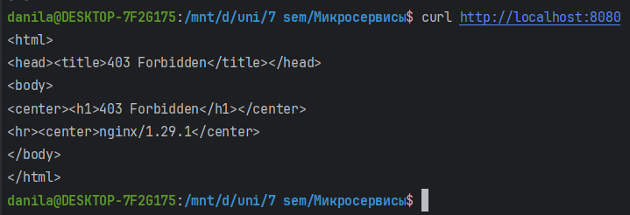
4. Ответы на контрольные вопросы

1. Какие три основных способа использования ConfigMap в Pod вы знаете?

- Как источник переменных окружения контейнера (env, envFrom).
- Как источник значений для аргументов командной строки (передача через переменные окружения или прямое использование значений).
- Как файлы, смонтированные в контейнер через Volume (configMap volume).

2. Что произойдёт, если смонтировать ConfigMap как Volume и затем изменить данные в ConfigMap? Обновится ли конфигурация в работающем Pod?

Для обычного монтирования ConfigMap как Volume Kubernetes обновляет содержимое файлов в смонтированном каталоге через небольшой промежуток времени после изменения ConfigMap. При этом контейнер не перезапускается автоматически, меняются только файлы в файловой системе. Чтобы приложение подхватило изменения, оно должно либо переоткрыть файлы, либо уметь отслеживать изменения.

3. В чём разница между монтированием ConfigMap с секцией items и без неё?

Без items:

В Volume попадают все ключи из ConfigMap. Имя файла совпадает с именем ключа.

С items:
Можно выбрать конкретные ключи
Можно переименовать файлы, указав поле path
Можно частично монтировать ConfigMap и по-другому организовать структуру файлов

4. Как можно передать все данные из ConfigMap в Pod в виде переменных окружения одной инструкцией?

Использовать envFrom с configMapRef

envFrom:
- configMapRef:
name: my-config

Все ключи из my-config будут автоматически добавлены в окружение контейнера как переменные

5. Что произойдёт с Pod, если он ссылается на несуществующую ConfigMap?

Если ConfigMap не существует при запуске Pod и ссылка не помечена как optional: true, контейнер не сможет стартовать. Pod будет находиться в состоянии CreateContainerConfigError или CrashLoopBackOff/ContainerCreating, а в событиях и описании Pod появится ошибка о невозможности найти ConfigMap. Если параметр optional: true задан, Pod запустится, но соответствующие переменные/файлы будут пустыми или отсутствовать

6. Какие команды вы бы использовали для диагностики проблем с ConfigMap?

Основные команды:

kubectl get configmap
kubectl get configmap <name> -o yaml
kubectl describe configmap <name>
kubectl describe pod <problem-pod-name>
kubectl get events --field-selector involvedObject.name=<problem-pod-name>
kubectl logs <problem-pod-name>

Через describe и get events видно ошибки, связанные с монтированием ConfigMap или чтением ключей.

7. Может ли один Pod использовать несколько разных ConfigMap? Если да, то как?

Да, может

Например, несколько источников переменных окружения:

envFrom:
- configMapRef:
name: config-a
- configMapRef:
name: config-b

Несколько Volumes с разными ConfigMap:

volumes:
- name: config-a-volume
configMap:
name: config-a
- name: config-b-volume
configMap:
name: config-b

containers:
- name: app
image: busybox
volumeMounts:
- name: config-a-volume
mountPath: /config/a
- name: config-b-volume
mountPath: /config/b

8. Как переименовать файл при монтировании ключа из ConfigMap?

При монтировании ConfigMap как Volume использовать секцию items и задать нужное имя файла в поле path

volumes:
- name: config-volume
configMap:
name: app-config
items:
- key: database.url
path: db.properties

Здесь ключ database.url будет доступен в контейнере как файл db.properties, а не как database.url

